第三题：
for(i=1;i<=n;i++) n
for(j=1;j<=i;j++) $\sum{(i}+1)=n(3+n)/2$
for(k=1;k<=j;k++) $\sum_{i=1}^{n}{\sum_{j=1}^{i}{(j+1)=\frac{1}{6}}}n^{3}+n^{2}+\frac{5}{6}n$
x++; $\sum_{i=1}^{n}{\sum_{j=1}^{i}{(j)=\frac{1}{6}}}n^{3}+{\frac{1}{2}n}^{2}+\frac{1}{3}n$

i=1; 1
while(i<=n) n+1
{
x++; n
i++; n
}

第四题： (a) (b)
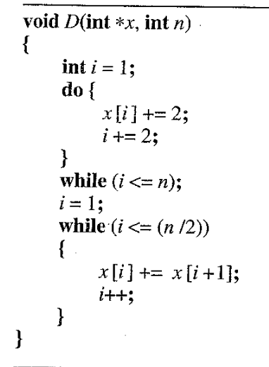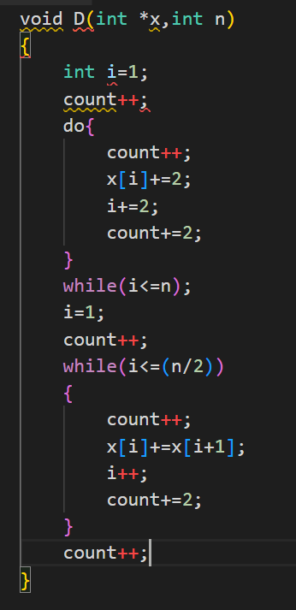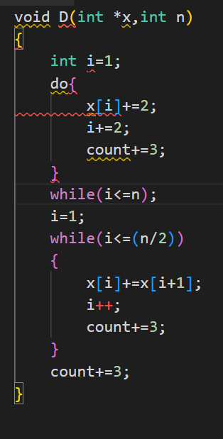

(c) 3(n+1)
(d)
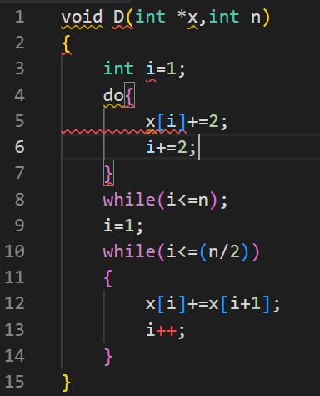
line | steps
 | n=2k | n=2k+1
3 | 1 | 1
5 | k | k+1
6 | k | k+1
8 | k | k+1
9 | 1 | 1
10 | k+1 | k+1
12 | k | k
13 | k | k
total | 6k+3 | 6k+6
 | 3(n+1) | 3(n+1)

第五题：
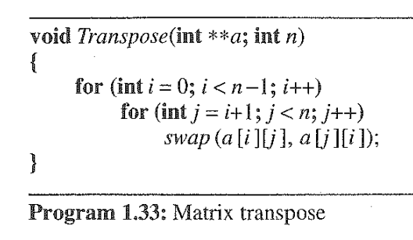

(a) (b)
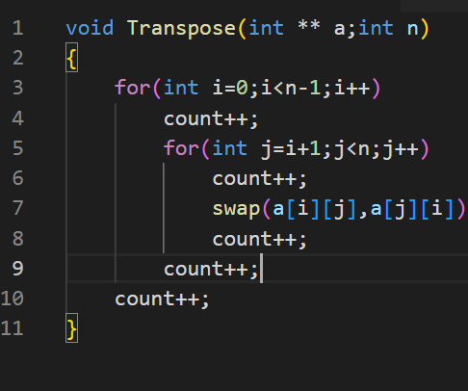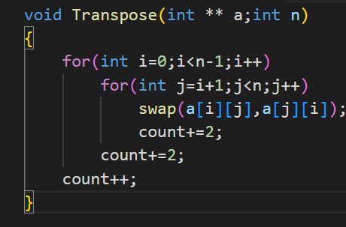

(c) n=0时，count=1
n>0时，count=$n^{2}+n−1$

(d)
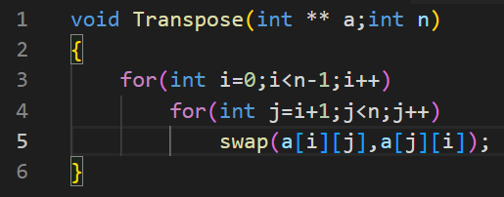
line | steps
 | n=0 | n>0
3 | 1 | n
4 | 0 | (n+2)*(n-1)/2
5 | 0 | n*(n-1)/2
total | 1 | $$n^{2}+n−1$$

第六题
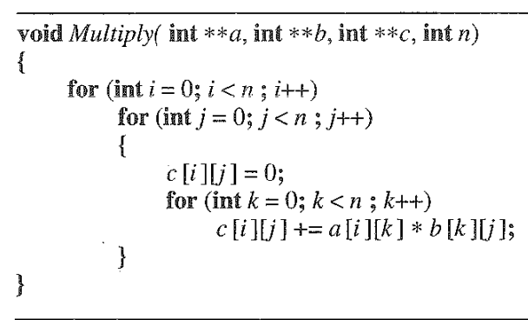
(a) (b)
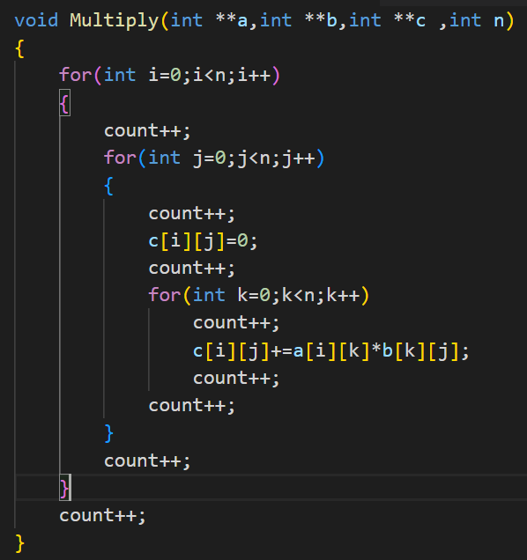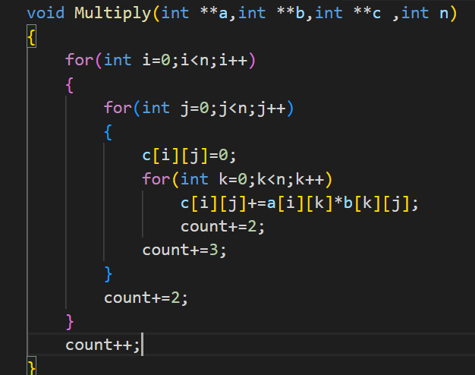
(c)
count=$2n^{3}+3n^{2}+2n+1$

(d)
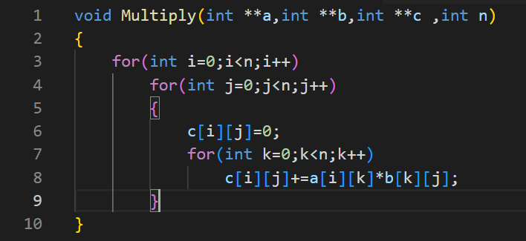
line | steps
3 | n+1
4 | n*(n+1)
6 | n*n
7 | n*n*(n+1)
8 | n*n*n
total | $$2n^{3}+3n^{2}+2n+1$$

第七题
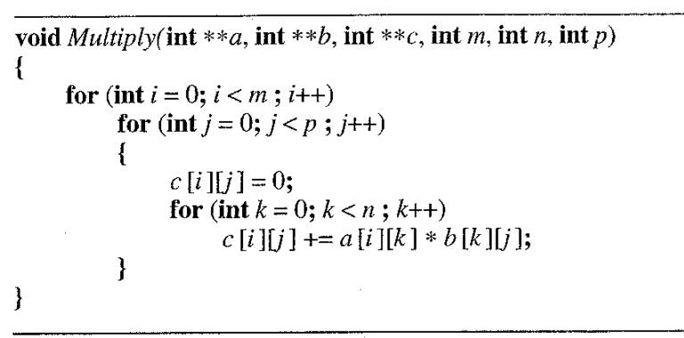
(a) (b)
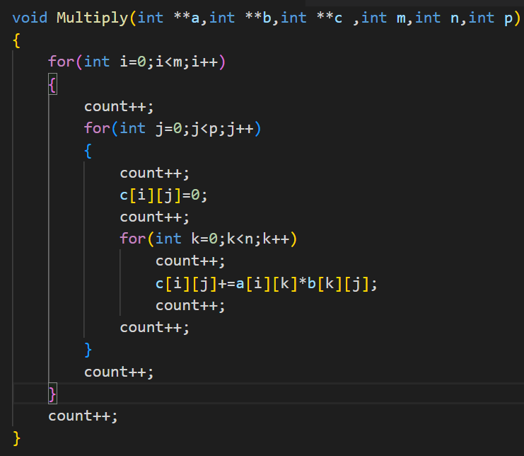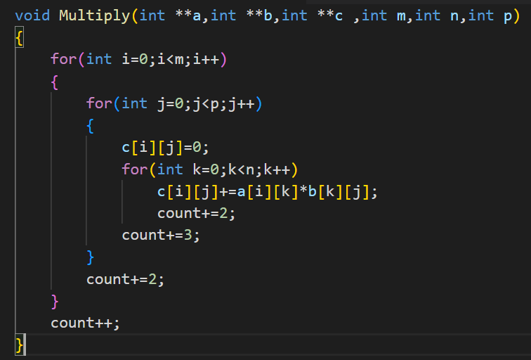
(c)
count=2npm+3pm+2m+1
(d)
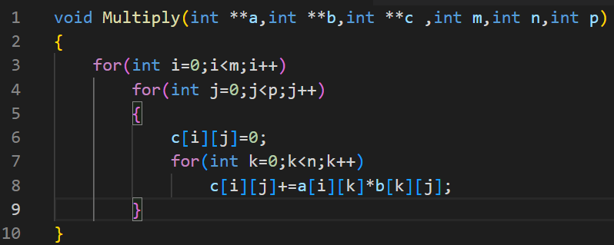
line | steps
3 | m+1
4 | m*(p+1)
6 | m*p
7 | m*p*(n+1)
8 | m*p*n
total | 2npm+3pm+2m+1

当p<m时，交换。

第一题：
n>8时

第十题：
